Усиление и сверхбыстрая модуляция магнитооптического эффекта Керра в магнитоплазмонных кристаллов.
Кирьянов М.А., Новиков И.А., Зубюк В.В., Фролов А.Ю.
Студент
Московский Государственный университет имени М.В. Ломоносова,
Физический факультет, Москва, Россия
kiryanov@nanolab.phys.msu.ru
В настоящее время одним из основных направлений нанофотоники является изучение оптических эффектов в наноструктурированных объектах, обеспечивающие управление светом при помощи внешних воздействий. Одним из таких эффектов является экваториальный магнитооптический эффект Керра (ЭМОЭК) [1] - изменение диэлектрической проницаемости и, соответственно, коэффициента отражения магнитных материалов под действием магнитного поля: 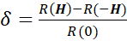. В гладких магнитных пленках этот эффект составляет менее 0.1%, что недостаточно для эффективного управления светом. Поэтому актуальной задачей нанофотники является поиск способов усиления ЭМОЭК.
Одним из таких способов является возбуждение поверхностных плазмон-поляритонов (ППП), образующие резонансные особенности в спектрах отражения и пропускания. Спектральная область образования ППП сильно зависит от диэлектрической проницаемости среды и будет изменяться под действием магнитного поля в магнитных средах. Таким образом, происходит усиление ЭМОЭК. ППП могут быть возбуждены в одномерных периодических металлических нанорешетках – плазмонных кристаллах. Если такие кристаллы включают в себя магнитные материалы, то они называются магнитоплазмонными кристаллами (МПК). Усиление ЭМОЭК в подобных структурах было экспериментально подтверждено [2], но не было проведено исследований зависимости величины усиления от формы поверхности МПК.
Другим способом управления светом является субпикосекундное модулирование свойств материала при помощи мощного лазерного импульса на временных масштабах порядка электронной термализации. Исследования подобных эффектов осуществляется при помощи методики “зонд-накачка” (pump-probe). Такой методикой были исследованы изменение оптических свойств в гладких золотых пленках [3] и ферромагнитных свойств в гладких никелевых пленках [4], также была исследована сверхбыстрая модуляция ППП в плазмонных кристаллах на основе золота [5]. Таким образом, остается не изученным вопрос о возможности сверхбыстрой модуляции магнитооптических эффектов, индуцированных ППП в МПК с помощью мощного фемтосекундного лазерного импульса.
В данной работе исследовалась зависимость величины усиления ЭМОЭК от формы поверхности одномерного МПК в стационарном случае, когда диэлектрическая проницаемость образца изменялась на временных масштабах периода изменения магнитного поля, и в динамическом случае методикой “зонд-накачка”. Были экспериментально подтверждены возможности усиления ЭМОЭК при помощи возбуждения ППП и сверхбыстрой модуляции ППП, ЭМОЭК в МПК.
В качестве экспериментальных образцов использовались три МПК на основе никеля, изготовленные методами электронно-лучевой литографии и гальванопластики. Форма поверхности образцов описывается формулой 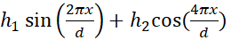 , образцы имеют одинаковое значение нм, разные значения : 45.5 нм и 0 нм – А1, 63 нм и 4 нм – А2, 76.5 нм и 9 нм – А3.
В спектральной области возбуждения ППП наблюдалось существенное усиление ЭМОЭК (рис. 1). Было получено, что перекачка энергии падающего излучения в ППП зависит от амплитуды решетки, что согласуется с численными расчетами. Наибольшей степенью перекачки энергии в поверхностный плазмон обладает образец А1, что приводит к наибольшему значению ЭМОЭК, составляющее 2,5 %. Ширина резонансной области составила 7 нм. Для образца А2 с менее сильной перекачкой энергии значение ЭМОЭК составляет 0,9%. Для самой большой амплитуды решетки (образец А3) обнаружено наименьшее значение эффекта 0,5%, однако сохраняющееся в широком в спектральном диапазоне от 550 нм до 700 нм. Такое поведение связано с возбуждением спектрально широкой локализованной волноводной модой в решетках с большой амплитудой, наряду с возбуждением ППП.

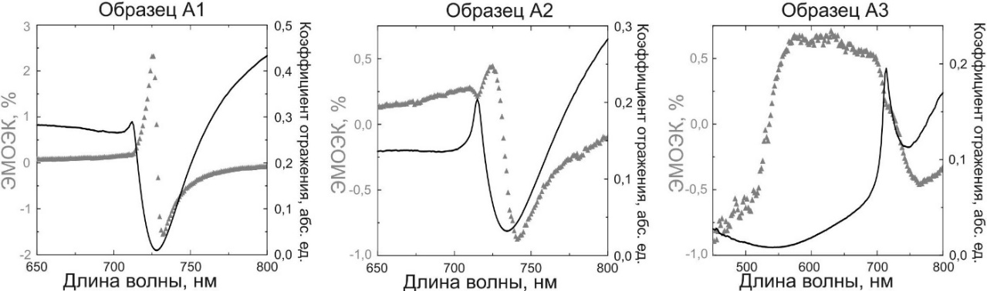
Рис. 1. Спектр отражения (черные кривые) и ЭМОЭК (серые треугольники) для p-поляризованного света. Угол падения 25°.
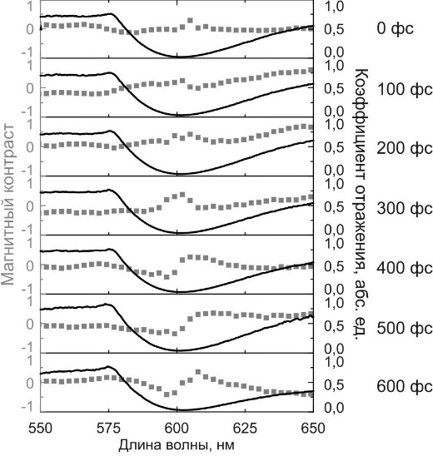
С помощью методики накачки-зонда была осуществлена сверхбыстрая модуляции ППП для образца А1 с характерным временем порядка сотен фемтосекунд, приводящая к значительной модуляции коэффициента отражения 2.5%. Экспериментально была показана возможность сверхбыстрой модуляции ЭМОЭК индуцированного возбуждением ППП под действием импульса накачки Δδ=δ_{pump}-δ_{no pump} (рис. 2) с максимально достигнутым значением 0.4%.
Рис. 2. Спектр отражения (черные кривые) и магнитный контраст (серые точки) для р-поляризованного света. Угол падения 11°.

Литература

[1] Zvezdin A.K., Kotov V.A. Modern Magnetooptics and Magnetooptical Materials. IOP Publishing ltd 1997
[2] I. S. Maksymov Magneto-Plasmonic Nanoantennas: Basics and Applications // Reviews in Physics, 2016, 1, 36 – 51.
[3] Sun C.K. et al. Femtosecond investigation of electron thermalization in gold // Physical Review B – 1993. – Vol. 48, p. 12365
[4] Beaurepaire E. et al. Ultrafast Spin Dynamics in Ferromagnetic Nickel // Phys. Rev. Lett. – 1995. – Vol. 76, p. 4250.
[5] N. Rotenberg et al. Ultrafast control of grating-assisted light coupling to surface plasmons // Opt. Lett. – 2008. – Vol. 33, p. 2137-2139

